

Resistori in serie e in parallelo

Obiettivi
La finalità dell'esperienza di laboratorio consiste nel valutare la validità delle formule che forniscono la resistenza equivalente relativa a resistori collegati fra loro in serie oppure in parallelo. Osservando quindi le differenze tra i due tipi di collegamento.

Schema esperimento
Gli schemi elettrici di riferimento (Figura 1) illustrano:
- a) Collegamento di resistori in serie ($R_{1}$ ed $R_{2}$ in serie, con amperometro in serie e voltmetro in parallelo).
- b) Collegamento di resistori in parallelo ($R_{1}$ ed $R_{2}$ in parallelo, con amperometro in serie e voltmetro in parallelo).

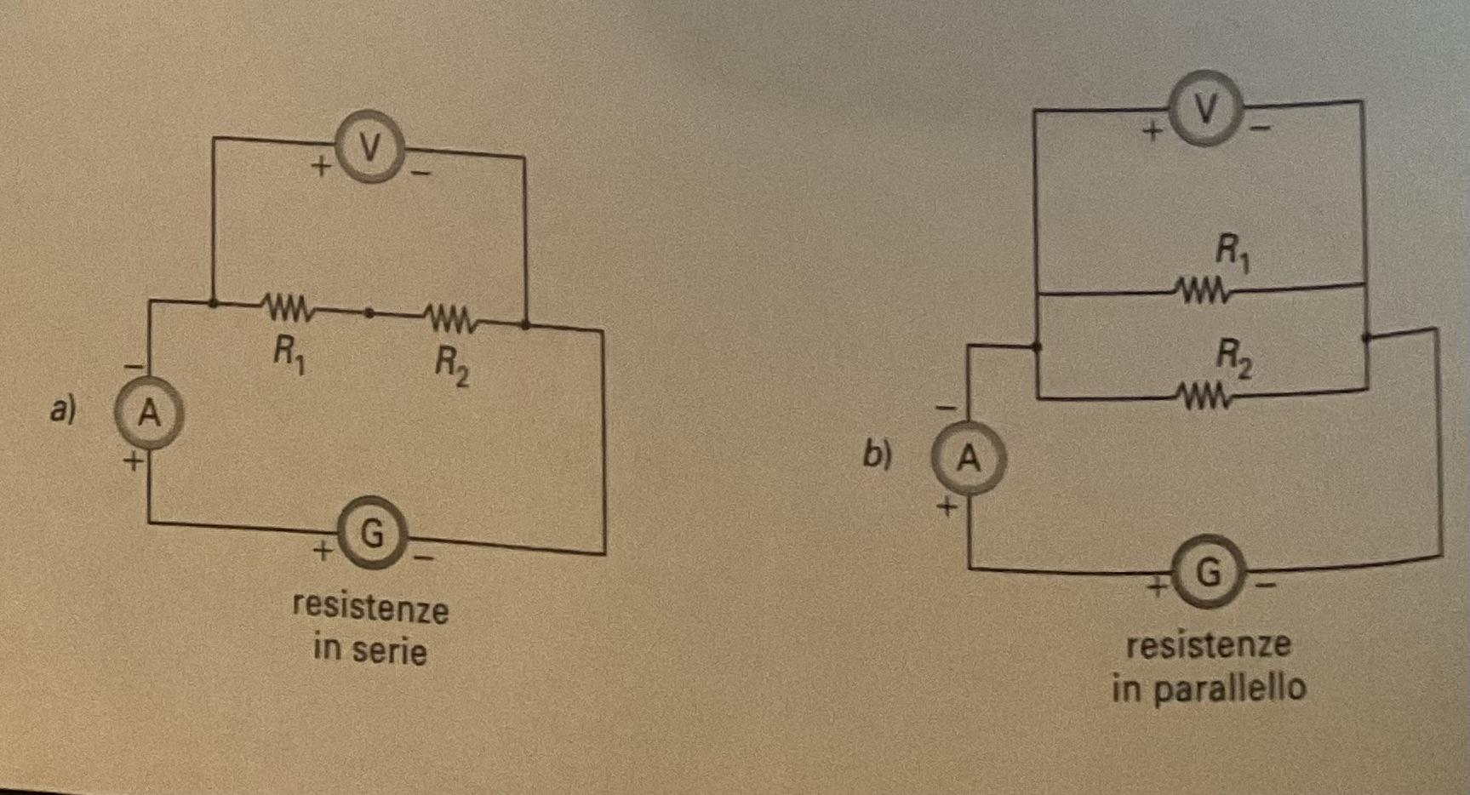

Attenzione: per mettere in serie o in parallelo i resistori, fare attenzione al tipo di collegamento piuttosto che alla posizione dei resistori. Per capire meglio fare riferimento alle immagini dell’esperienza relativa alla prima legge di Ohm.

Materiali e strumenti
- Resistori (almeno due, es. 2 da 22 $Ω$)
- Cavi di collegamento (es. 2 lunghi e 2 corti)
- Generatore di tensione
- Tester digitale (meglio digitale; 20v; 6,armadio 2)
- Amperometro
- Voltmetro

Contenuti teorici
Il collegamento di resistori in serie o in parallelo permette di determinare la resistenza equivalente ($R_{eT}$), ovvero la resistenza unica che, sottoposta alla stessa differenza di potenziale, è attraversata dalla stessa corrente del gruppo di resistori.
- In serie: $R_{eT}=R_{1}+R_{2}$
- In parallelo: $R_{eT}=\frac{R_{1}⋅R_{2}}{R_{1}+R_{2}}$

Descrizione della prova
La prova si divide in due parti:
- Parte I: Resistenze in serie. Si monta il circuito collegando l'uscita del primo resistore all'ingresso del secondo e il voltmetro in parallelo all'insieme dei due elementi. Si alimenta il circuito raggiungendo il valore di d.d.p. desiderato (es. 2,5 V) e si leggono i valori di d.d.p. ($ΔV$) e intensità di corrente ($I$) tramite voltmetro e amperometro.
- Parte II: Resistenze in parallelo. Si completano i collegamenti unendo fra loro gli ingressi dei due resistori e le rispettive uscite. Il voltmetro viene disposto in parallelo sia a $R_{1}$ sia a $R_{2}$. Si alimenta il circuito e si misurano la tensione e la corrente totale.

Raccolta dei dati e tabelle
Tabella 1 - Misure e valori calcolati:
Letture resistenze | $ΔV$ (V) | $Δ(ΔV)$ (V) | $I$ (A) | $Δ(I)$ (A) | $R=ΔV/I$ ($Ω$) | $Δ(R)$ ($Ω$)
$R_{1}$ | 2,50 | 0,05 | 0,155 | 0,005 | 16,1 | 0,9
$R_{2}$ | 2,50 | 0,05 | 0,110 | 0,005 | 23 | 2
$R_{e}$ (serie) | 2,50 | 0,05 | 0,065 | 0,005 | 38 | 4
$R_{e}$ (parallelo) | 2,50 | 0,05 | 0,240 | 0,005 | 10,4 | 0,5

Elaborazione dei dati

Valori sperimentali
Applicando la prima legge di Ohm ($R=\frac{ΔV}{I}$)
$R_{1}=\frac{2,50}{0,155}=16,129 Ω≈16,1 Ω$
$R_{2}=\frac{2,50}{0,110}=22,727 Ω≈23 Ω$
Per $R_{e}$ (serie): $R_{e}=\frac{2,50}{0,065}=38,461 Ω≈38 Ω$
Per $R_{e}$ (parallelo): $R_{e}=\frac{2,50}{0,240}=10,416 Ω≈10,4 Ω$

Valori teorici
- Collegamento in serie:
$R_{eT}=R_{1}+R_{2}=16,1+23=39,1 Ω≈39 Ω$
- Collegamento in parallelo:
$R_{eT}=\frac{R_{1}⋅R_{2}}{R_{1}+R_{2}}=\frac{16,1⋅23}{16,1+23}=9,47 Ω≈9 Ω$

Grafici
Il confronto fra i valori sperimentali $R_{e}$ e teorici $R_{eT}$ viene effettuato mediante gli intervalli di indeterminazione (Figura 2), verificando la compatibilità delle misure sia per il collegamento in serie che in parallelo.
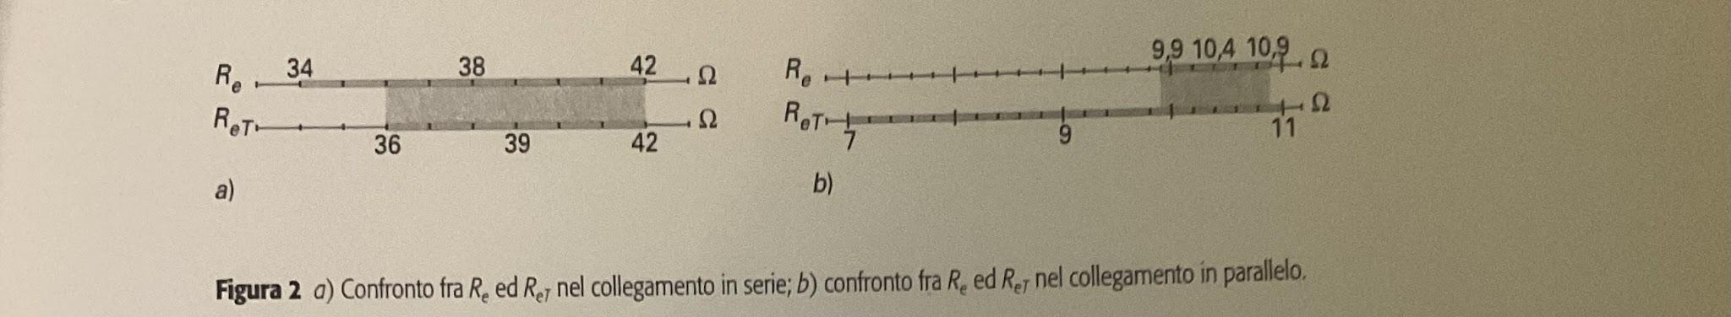

Analisi dei risultati e conclusioni

I risultati sperimentali mostrano una buona concordanza con i valori teorici previsti dalle leggi sui resistori in serie e in parallelo, rientrando negli intervalli di tolleranza ed errore sperimentale. Eventuali scostamenti possono essere imputati a:
- Instabilità nell'alimentazione elettrica;
- Riscaldamento dei componenti durante la prova;
- Contatti non ottimali nei collegamenti.

Help 1: Incertezza su $R$ (Rapporto)
Trattandosi di un rapporto, si moltiplica la somma degli errori relativi di $ΔV$ e $I$ per il valore di $R$:
$Δx(R)=\left[\frac{Δx(ΔV)}{ΔV}+\frac{Δx(I)}{I}\right]R=\left[\frac{0,05}{2,50}+\frac{0,005}{0,155}\right]16,12903=0,84290≈0,9 Ω$

Help 2: Incertezza sulla serie (Somma)
Nel caso della somma, si trova direttamente la somma delle incertezze assolute:
$Δx(R_{eT})=Δx(R_{1})+Δx(R_{2})=0,9+2=2,9≈3 Ω$

Help 3: Incertezza sul parallelo
Applicando le leggi di propagazione degli errori per il parallelo:
$Δx(R_{eT})=\left[\frac{Δx(R_{1})}{R_{1}}+\frac{Δx(R_{2})}{R_{2}}+\frac{Δx(R_{1})+Δx(R_{2})}{R_{1}+R_{2}}\right]R_{eT}=\left[\frac{0,9}{16,1}+\frac{2}{23}+\frac{0,9+2}{16,1+23}\right]9,47059=2,05540≈2 Ω$

